Лабораторная работа – Работа с диспетчером задач

# Введение

В этом лабораторном занятии вы изучите Диспетчер задач и будете управлять процессами из Диспетчера задач.

# Требуемые ресурсы

* Компьютер под управлением Windows

# инструкции

## вкладка Приложения.

* + 1. Войдите в Windows как администратор.
    2. Откройте веб-браузер и папку.
    3. Нажмите **«Пуск»** и введите **«Диспетчер задач»** в поле поиска. Нажмите **Enter** , чтобы открыть утилиту диспетчера задач.

**Примечание** . В Windows 8.x используйте (charms menu) чудо-кнопки и щелкните значок поиска. Введите **диспетчер задач** и нажмите **Enter** , чтобы открыть утилиту диспетчера задач.

* + 1. Щелкните **Меньше сведений**, если доступно, чтобы просмотреть список открытых приложений.
    2. Чтобы принудительно закрыть веб-браузер, выделите браузер и нажмите **«Завершить задачу»**.

### Вопрос:

Что случилось?

Процесс завершился, так что браузер закрылся.

* + 1. Снова откройте веб-браузер. Щелкните правой кнопкой мыши веб-браузер в диспетчере задач.

### Вопрос:

Какие варианты доступны?

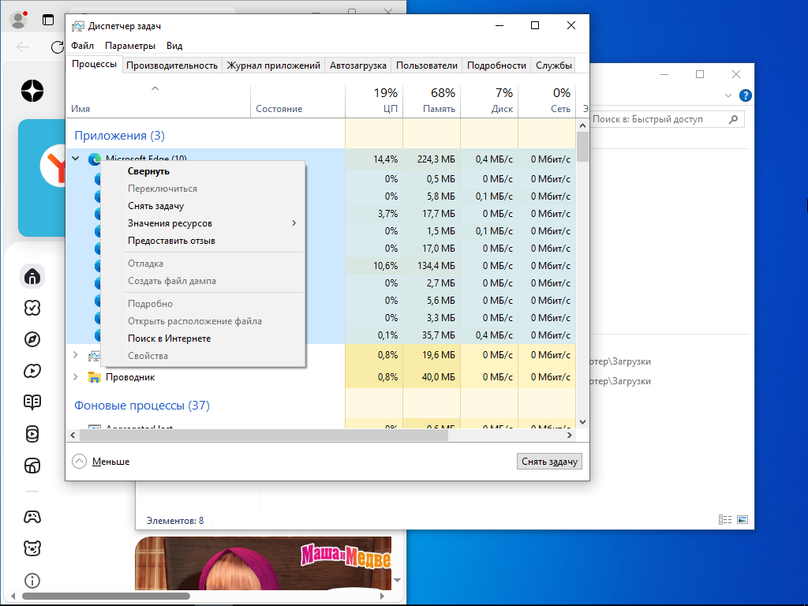

## Вкладка Службы.

* + 1. Нажмите **«Подробнее»** в левом нижнем углу диспетчера задач. **Примечание** . Он недоступен в Windows 7.
    2. Щелкните вкладку **Службы** . Используйте полосу прокрутки в правой части окна **«Службы»** , чтобы просмотреть все перечисленные службы.

### Вопрос:

Какие статусы указаны?

ИД процесса, Состояние службы, Описание, Имя, Группа

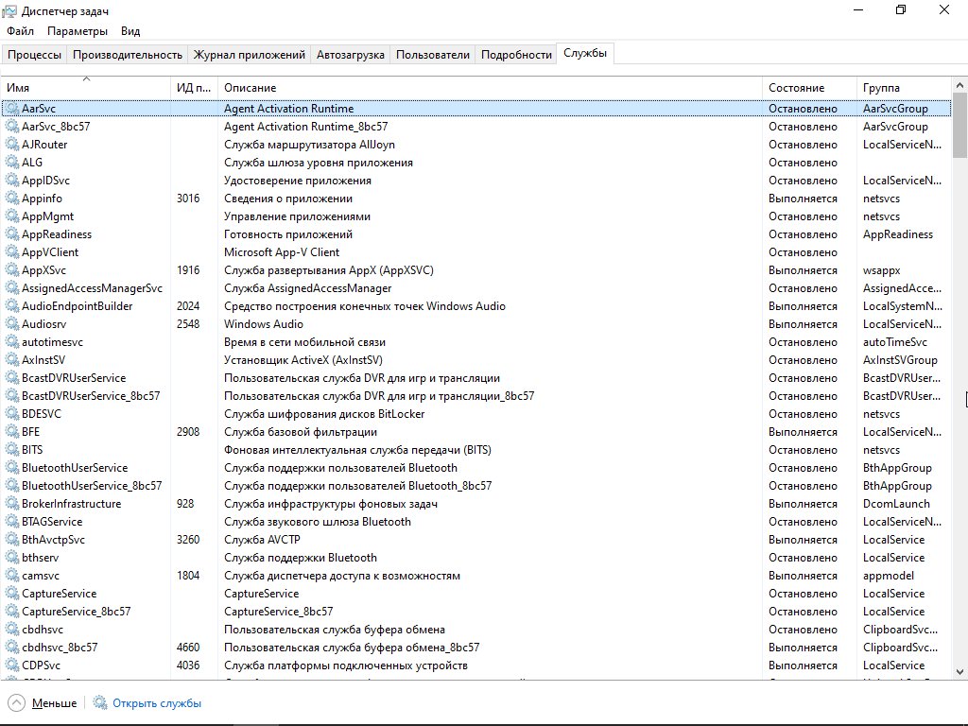

* + 1. Щелкните правой кнопкой мыши одну из перечисленных служб.

### Вопрос:

Какие доступные действия можно предпринять?

Запустить/Остановить/Перезапустить, Открыть службы (services.msc), Поиск в Интернете, Подробно (о процессе)

## Вкладка «Производительность».

* + 1. Перейдите на вкладку **«Производительность»** . Выберите **ЦП** , чтобы просмотреть загрузку на левой панели. **Примечание** . В Windows 7 на вкладке «Производительность» нет параметра ЦП.

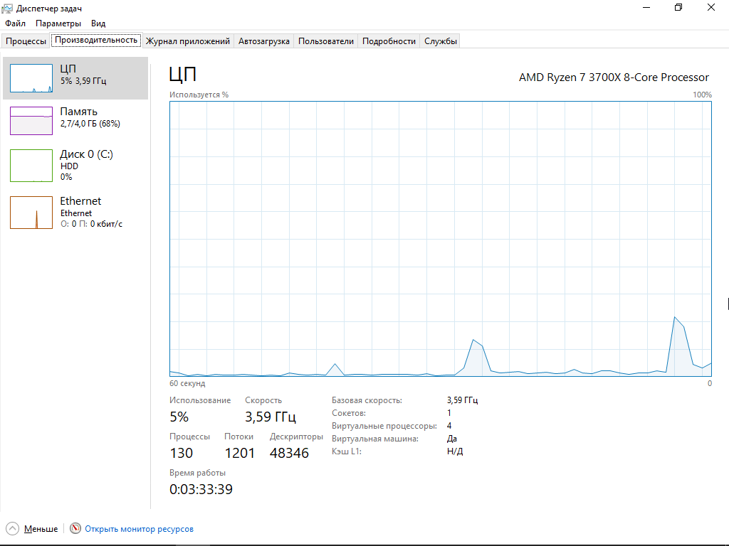

### Вопросы:

Какова текущая загрузка ЦП?

5%

Сколько потоков инструкций (т.е. потоков) в настоящее время выполняется?

1201

Сколько приложений, фоновых процессов и процессов Windows (т.е. процессов) запущено в настоящее время?

130

* + 1. Нажмите на **диаграмму памяти** на левой панели вкладки **«Исполнения»** . **Примечание** . В Windows 7 на вкладке «Производительность» нет параметра ЦП.

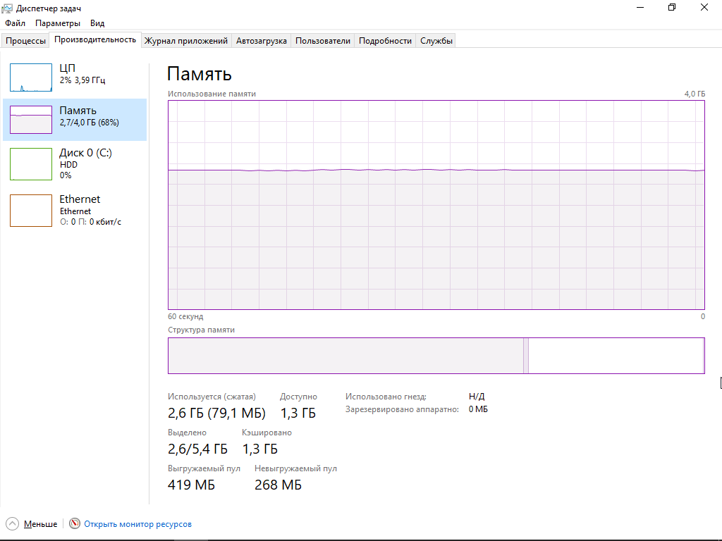

### Вопрос:

Какова общая физическая память (МБ)?

4096

Какова доступная физическая память (МБ)?

~1331

Сколько физической памяти (МБ) используется компьютером?

~2662

* + 1. Щелкните **диаграмму Ethernet** на левой панели вкладки **«Производительность»** . **Примечание**. На вкладке «Производительность» в Windows 7 нет параметра «Ethernet». Щелкните вкладку **«Сеть»** в Windows 7, чтобы просмотреть информацию об Ethernet.

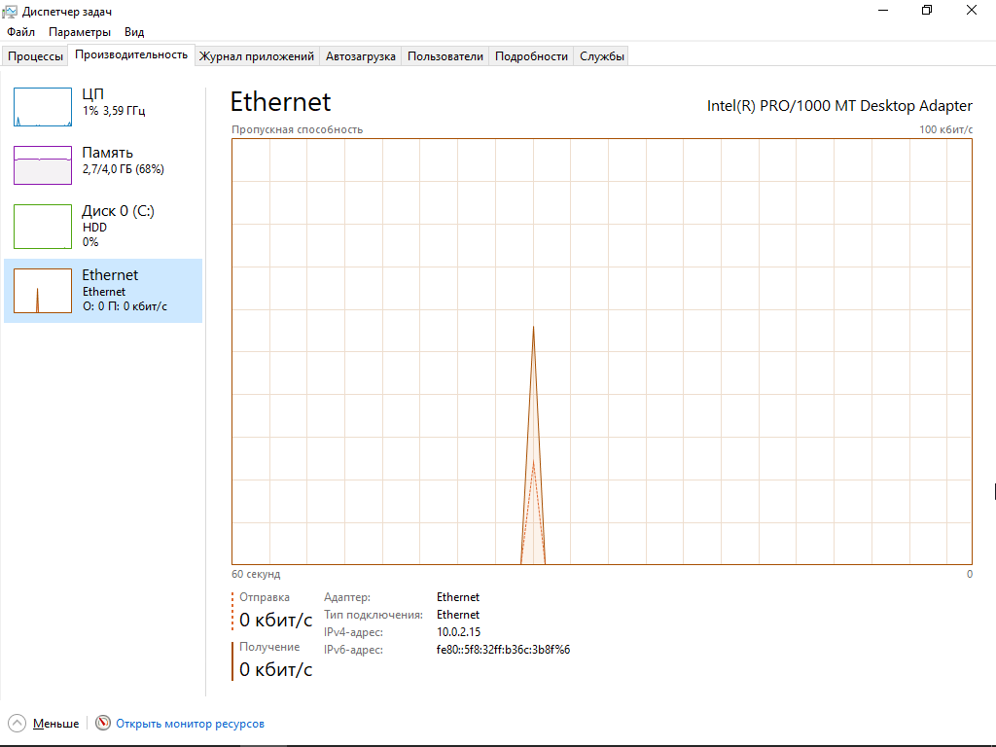

### Вопросы:

Какая скорость соединения? Какой тип адаптера Ethernet используется на этом компьютере?

100 кбит/с, Ethernet

Какой тип сетевого подключения (т.е. тип подключения) используется?

Ethernet

Что такое IPv4-адрес ПК? **Примечание** . Эта информация недоступна на вкладке «Сеть» в Windows 7.

IPv4-адрес ПК, показанный во вкладке Ethernet диспетчера задач – серый IPv4 адрес, выдаваемый DHCP.

**Примечание** . Вы можете щелкнуть **«Открыть монитор ресурсов»** , чтобы вызвать утилиту «Монитор ресурсов» на вкладке «Производительность» в диспетчере задач, чтобы просмотреть отдельные процессы, службы и приложения, использующие системные ресурсы.

## Вкладка «Процессы».

* + 1. Перейдите на вкладку **«Процессы»** .
    2. Щелкните заголовок **Память** . Щелкните заголовок **«Память»** еще раз.

### Вопрос:

Как это влияет на столбцы?

Сортируются

* + 1. Щелкните правой кнопкой мыши заголовок **«Память»** и выберите **«Значения ресурсов» > «Память» > «Проценты»** .

**Примечание** . Параметры значений ресурсов недоступны в Windows 7.

### Вопросы:

Как это влияет на столбец памяти?

По-разному отображаются (%, *Байты)

Чем это может быть полезно?

Смотрим сколько какой процесс загружает памяти

* + 1. Откройте веб-браузер.
    2. Вернитесь в **Диспетчер задач** . Щелкните заголовок **«Имя»** .

**Примечание** . Параметры категории недоступны в Windows 7.

### Вопрос:

Перечисленные процессы разделены по категориям. Какие категории указаны?

(Windows 10) Приложения, Фоновые процессы, Процессы Windows

* + 1. Выберите веб-браузер и нажмите **«Завершить задачу»** .
    2. Закройте все открытые окна.

## Вкладка «Пользователи».

* + 1. Перейдите на вкладку **«Пользователи»** , чтобы просмотреть имена пользователей, которые вошли в систему.
    2. Щелкните правой кнопкой мыши имя пользователя. Какие есть варианты?

Развернуть, Отключить, Управление учётными записями пользователей

* + 1. В Windows 8.x и 10 щелкните правой кнопкой мыши **«Развернуть»** , чтобы просмотреть все процессы, связанные с этим пользователем.

## Вкладки «Автозагрузка», «История приложений» и «Подробности».

**Примечание** . Эти вкладки недоступны в Windows 7.

* + 1. вкладке **«Автозагрузка»** перечислены процессы, которые запускаются автоматически при запуске Windows. Перейдите на вкладку **«Автозагрузка»** . Щелкните процесс правой кнопкой мыши и перечислите доступные параметры ниже.

Развернуть, Отключить, Открыть расположение файла, Поиск в Интернете, Свойства

* + 1. вкладке **«История приложений»** отображается история использования ресурсов.

### Вопрос:

Какую информацию вы можете получить из этого списка?

Журнал использования ПК различными процессами (время, использование ресурсов)

* + 1. На вкладке **«Сведения»** отображается информация о процессе, такая как идентификатор процесса (PID), состояние и использование памяти. Щелкните процесс правой кнопкой мыши и перечислите доступные параметры ниже.

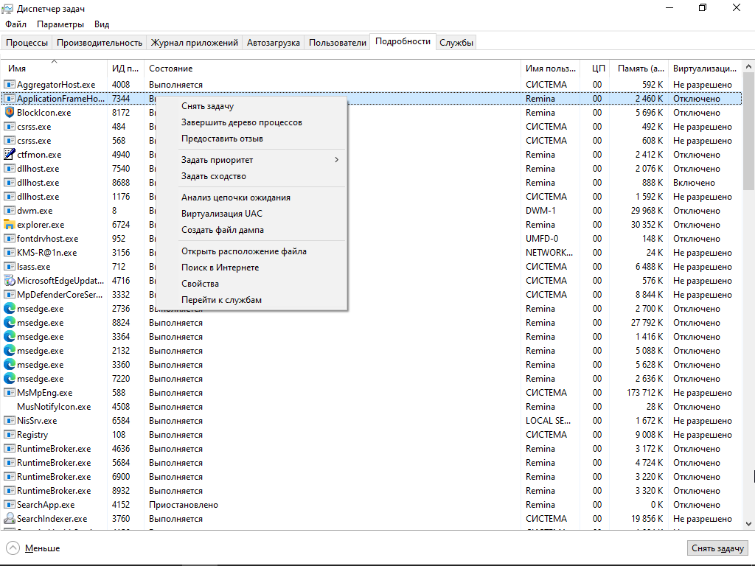

# Вопрос для размышления

Почему администратору важно понимать, как работать в диспетчере задач?

Мониторинг системы, управление процессами, анализ запущенных служб, диагностика и устранение неполадок, обеспечение безопасности, оптимизация производительности

P.S. лучше использовать [Sysinternals Suite](https://learn.microsoft.com/en-us/sysinternals/), стандартные средства – ну…неудобны, мягко говоря. Или [Process Hacker](https://sourceforge.net/projects/processhacker/).

Конец документа